泰克对入门级示波器频频改款，基础款有哪些特色功能？
来源： 安泰测试
泰克基础款TBS1000C和TBS2000B系列示波器，作为入门级示波器，面对的更多是教育和电子爱好者，以及工业领域的基础应用，这两年泰克对基础入门机示波器频频改款。经过2020年改款后，泰克基础款示波器究竟有哪些特色功能。
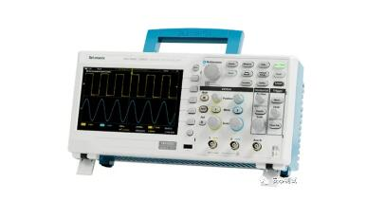
2014年推出的TBS1000B系列，拥有外置U盘存储功能，在“Infinite”选项，可以连续监测波形，保存CSV格式波形文件，没有时间长度限制，直到存储设备装满。极大的扩展了波形监控的保存空间。但是遗憾的是B系列已经停产，再有需要进行长时间波形存储的需求就得看波形存储记录仪了。

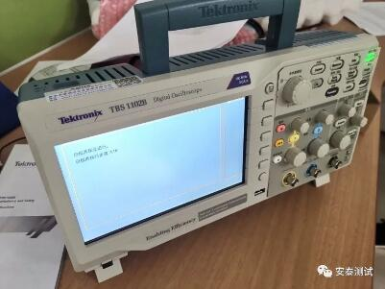

今年新出的TBS1000C，在UI交互方面升级最大，测量项目以及光标都有了更优化的显示效果，将原先更高级别型号所拥有的Zoom缩放功能增加到基础款型号中，便于工程师观察波形。

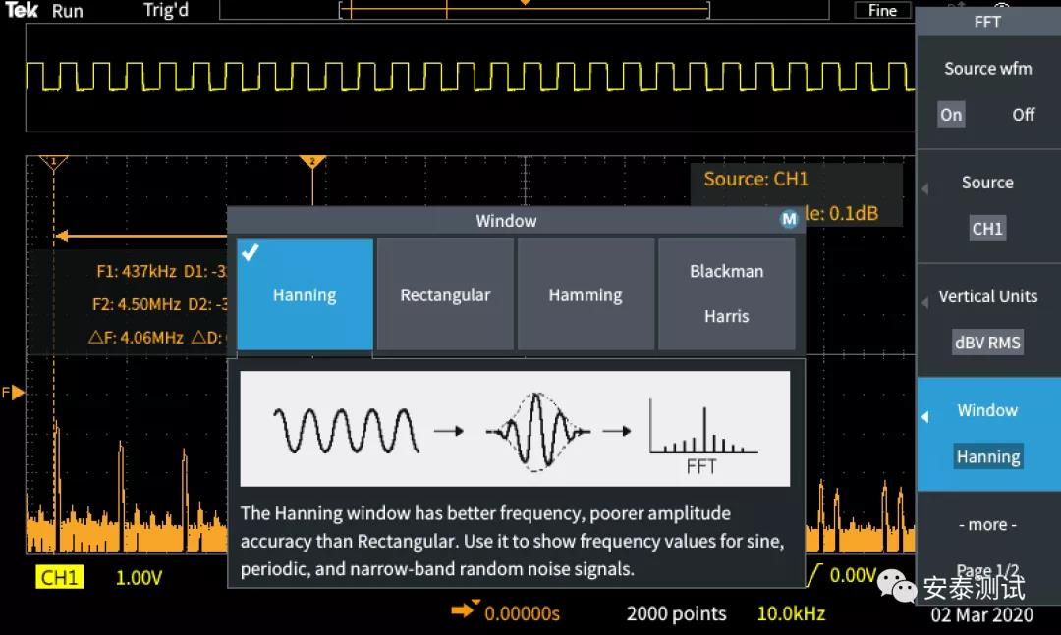

除此之外，5年质保让这款示波器用起来更放心，品质保障更加到位。
TBS2000B系列相对TBS1000C系列的通道数有了更多的选择，最高达到200MHz 4通道，另外记录长度也比TBS1000C系列20k大了很多，标配5M；记录长度在长时间波形分析时比较重要，因为示波器记录长度一定，采样率和波形时长成反比，当记录长度更高，有利于在更高的采样率下捕获更长时间的信号波形。

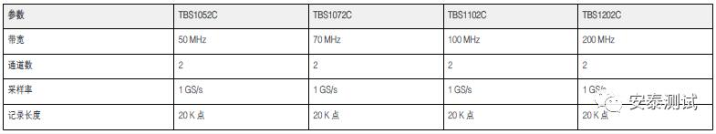

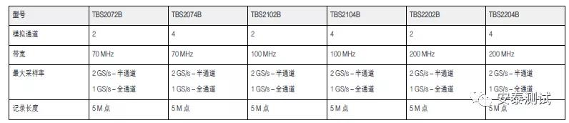

最后值得一提的是TBS系列免费上位机软件Openchoice，可以通过一根USB线连接示波器和电脑，在远程对波形进行观测，控制示波器测量，完成实验并获取波形数据，使用非常简便，界面功能直观，做高压、汽车、工业检测领域的用户可以关注。

